- Авторизация – вводим логин и пароль, нажимаем «Войти»
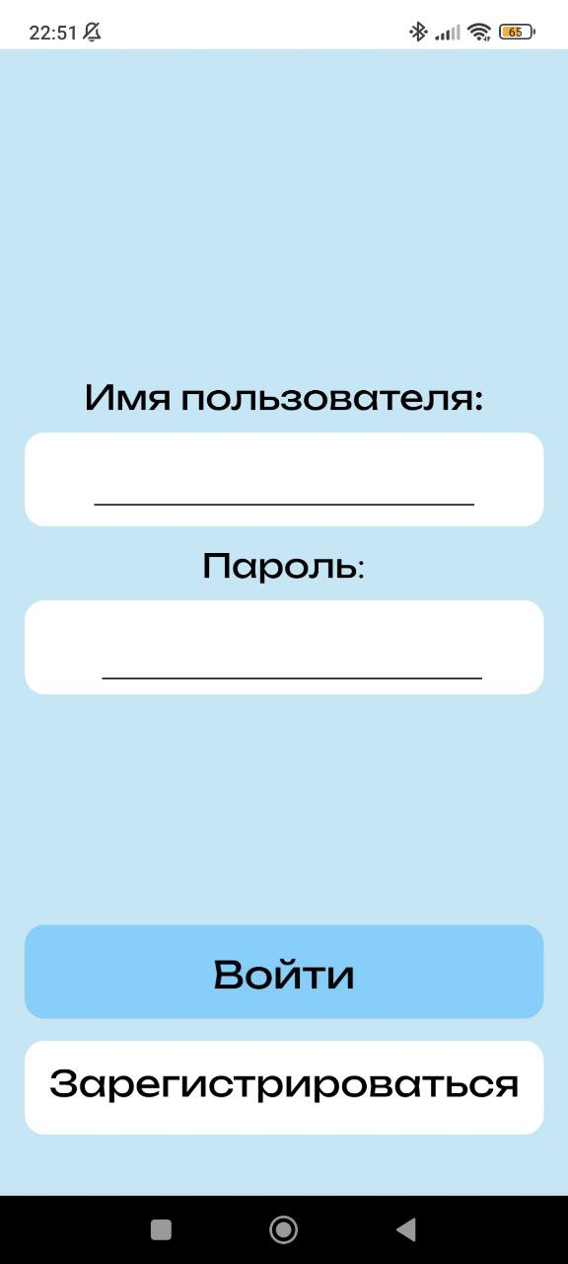
- Регистрация – ввод имени пользователя, почты, пароля, нажимаем на кнопку «зарегистрироваться»
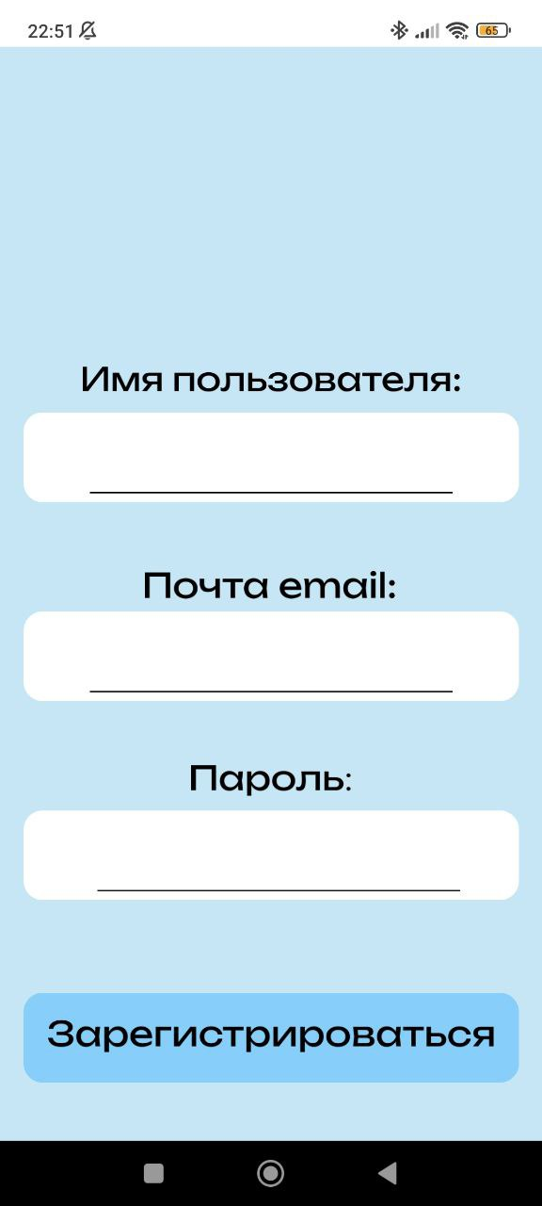
- Главная страница – можно перейти в один из разделов, либо в профиль
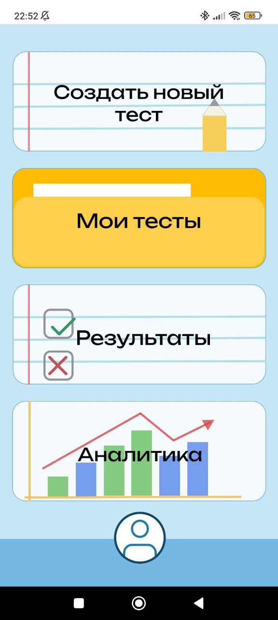
- Профиль – можно загрузить аватар, выйти из аккаунта или сменить пароль
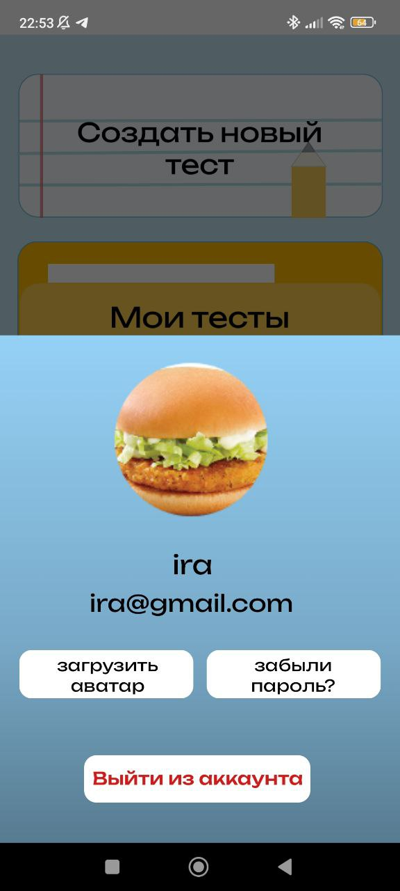

- Загрузить аватар – из галереи либо сделать фото
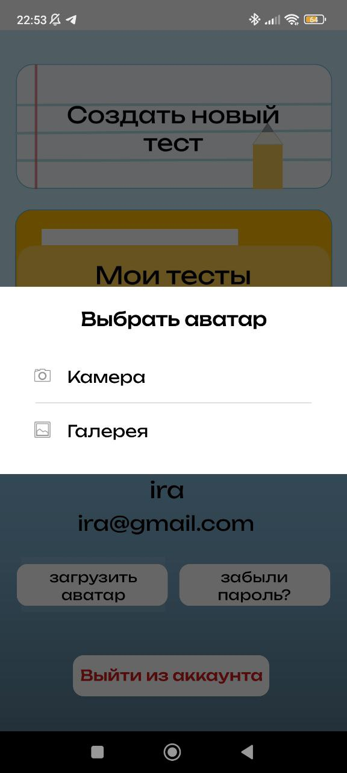
- Смена пароля – вводим имя пользователя и email, нажимаем «сбросить пароль»
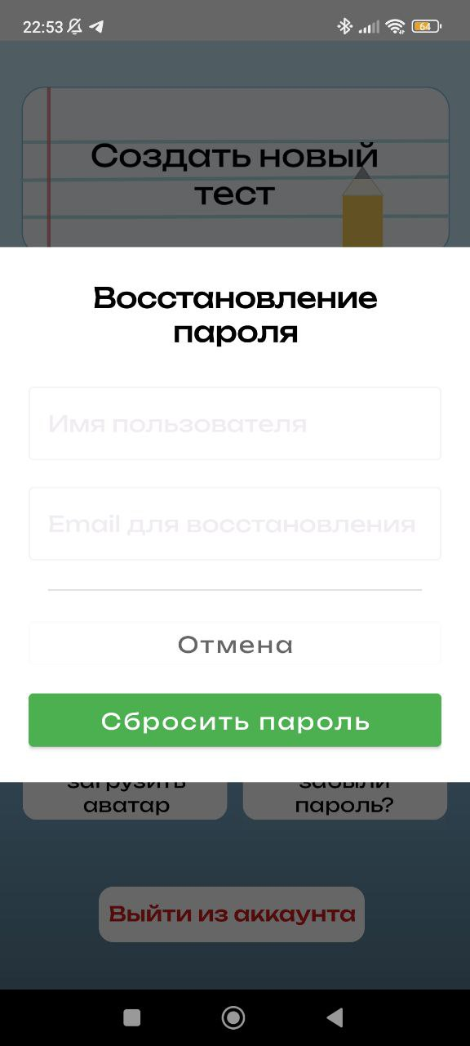
- Создание теста – вводим название
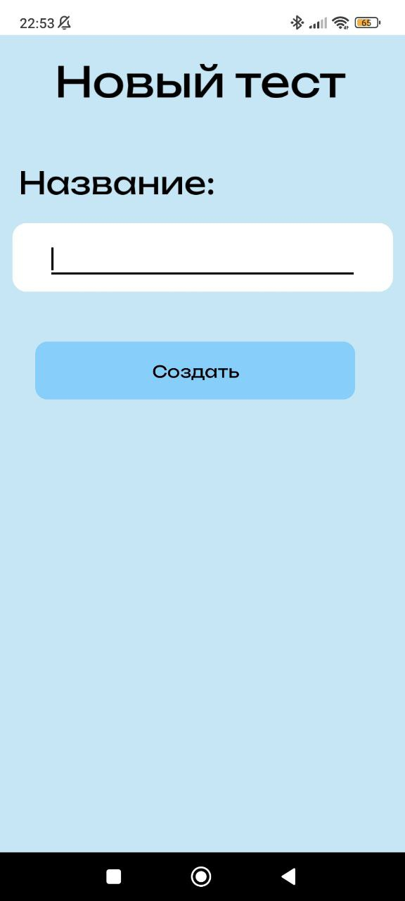
- Выбираем, либо создание вопросов, либо вернуться на главную страницу
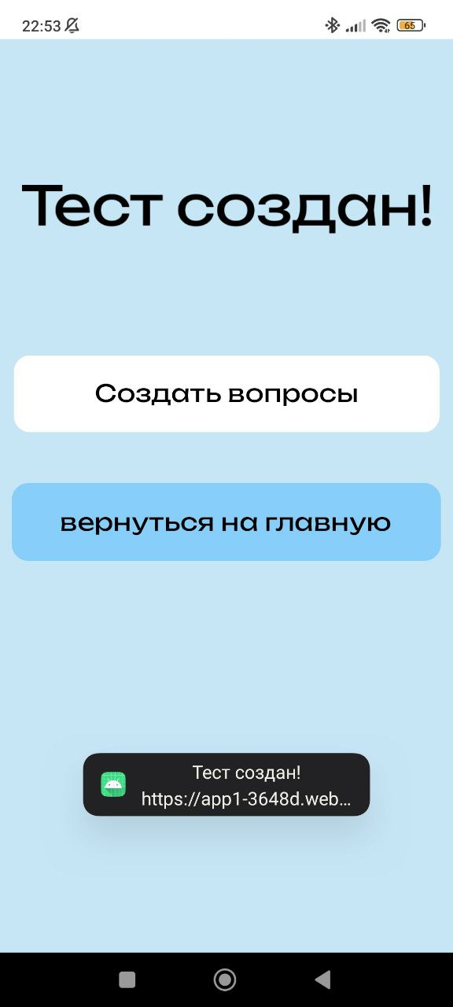
- Создать вопрос – вписываем содержание вопроса, добавляем варанты ответа (минимум 2), в поле правильный ответ нужно написать английскую букву в соответствии с правильным ответом. Можно один правильный ответ или несколько.
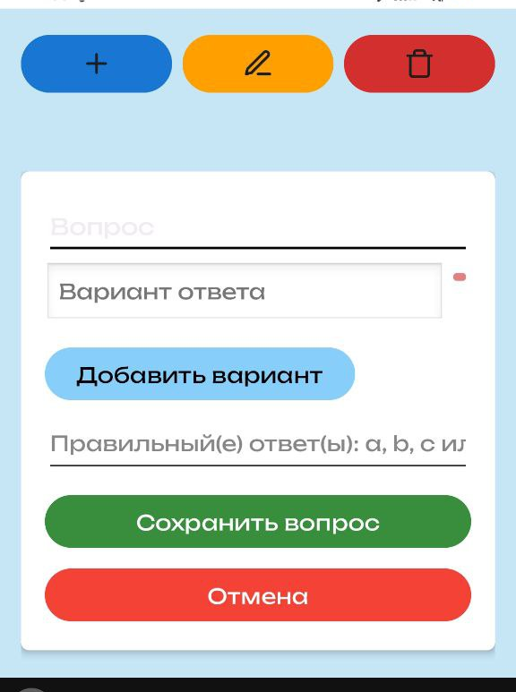
- Изменить вопрос
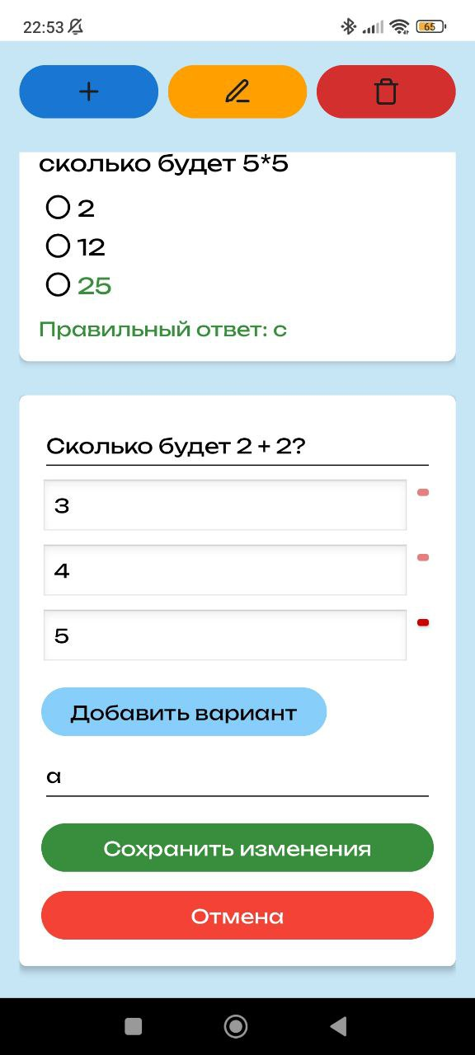

- Удаление вопроса – нажимаем на контейнер с нужным вопросом, далее кнопка «удалить»
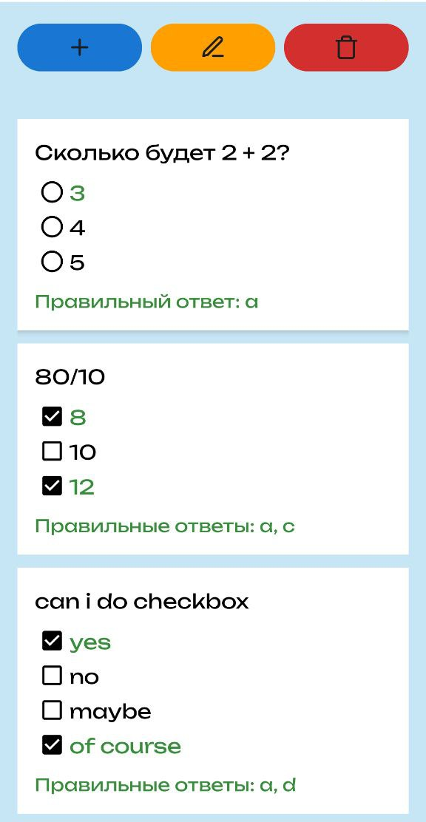
- Просмотр списка моих тестов/ удаление теста
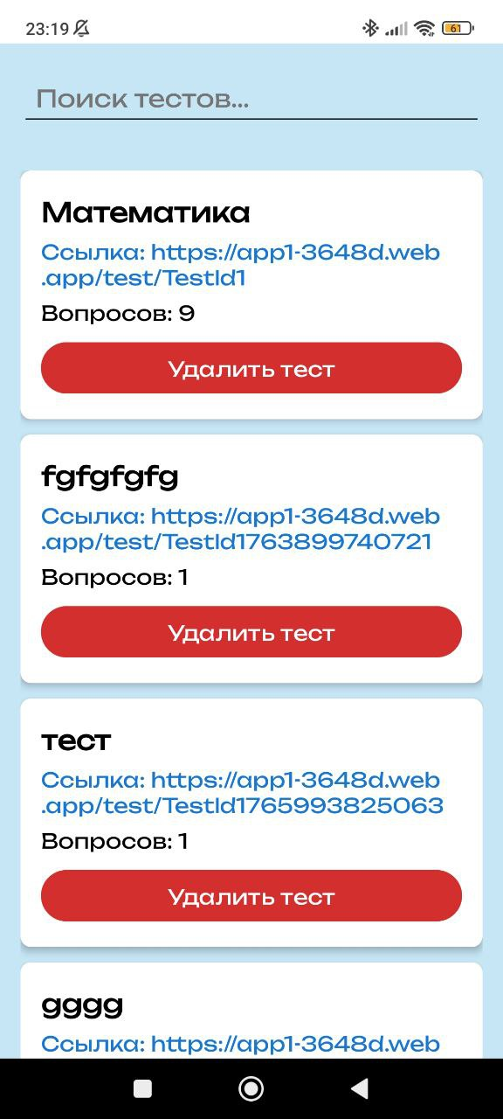

- Поиск
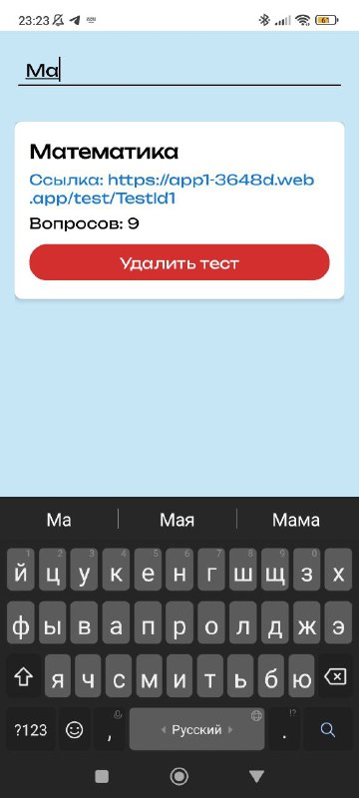
- Поделиться ссылкой – нажав на нее
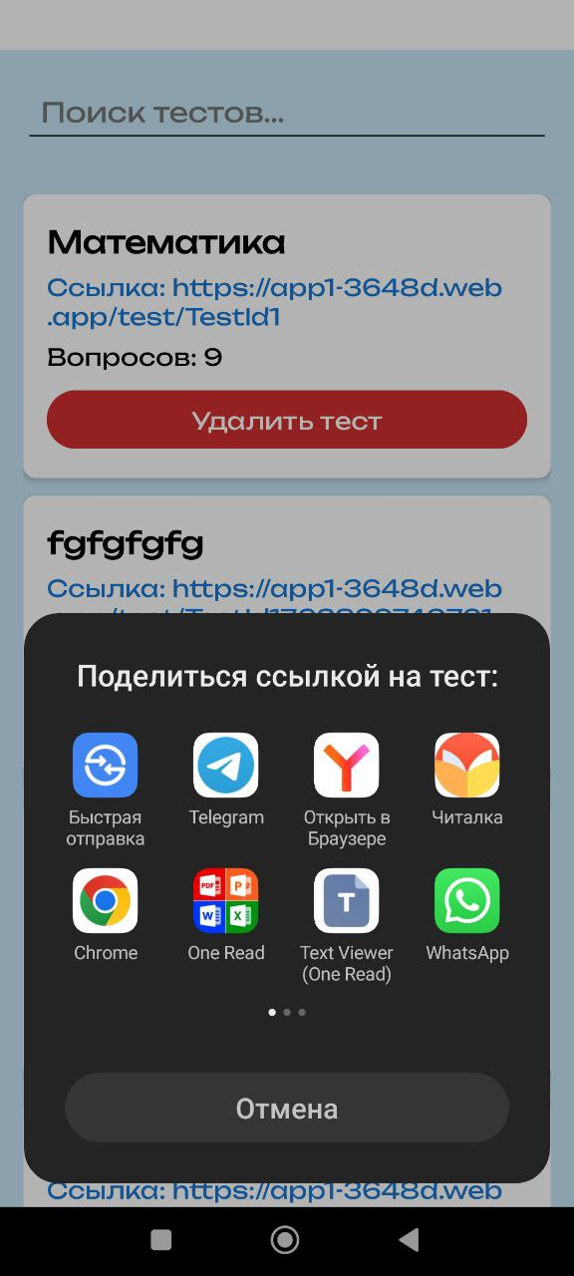

- При нажатии на конкретный тест, также открывается список вопросов, а также их добавление/редактирование/удаление (см. выше)
- Результаты - просмотр
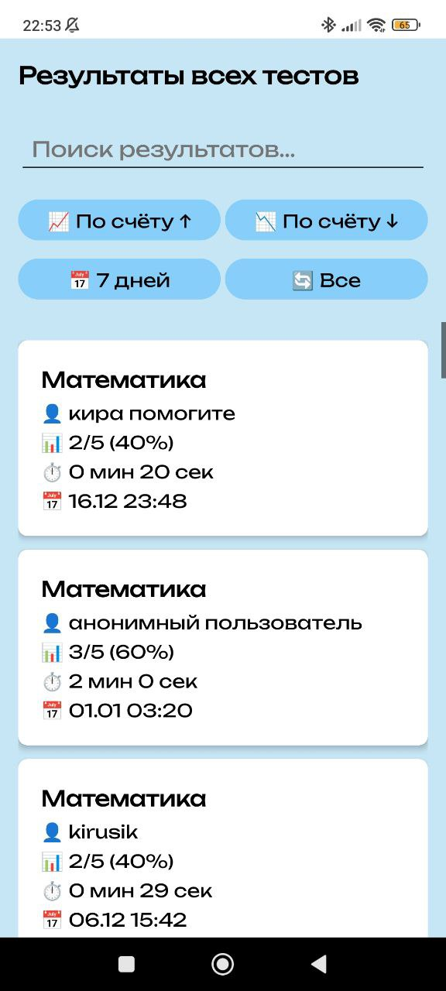
- Поиск – вводим текст в поисковую строку
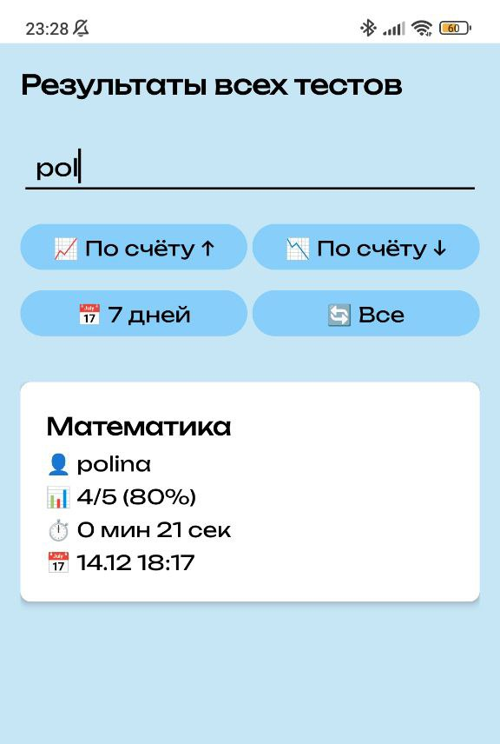
- Сортировка, фильтрация – нажимаем нужную кнопку, результаты сортируются. Если необходимо сбросить, нажимаем на кнопку «все»
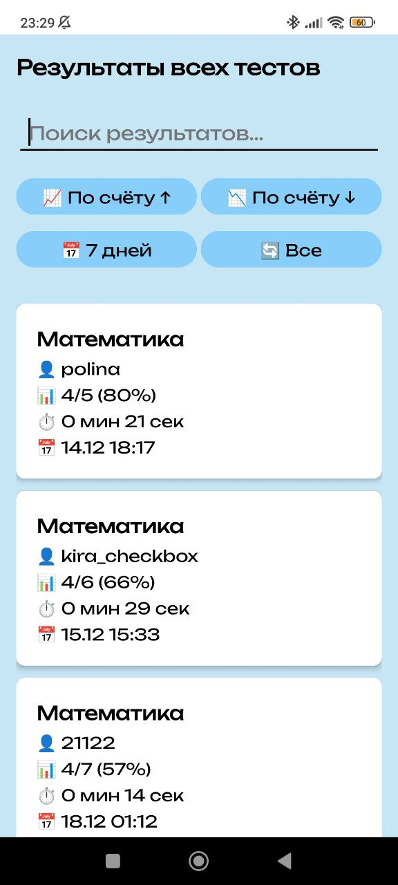
- При нажатии на конкретный результат можно увидеть в каких вопросах ошибся пользователь
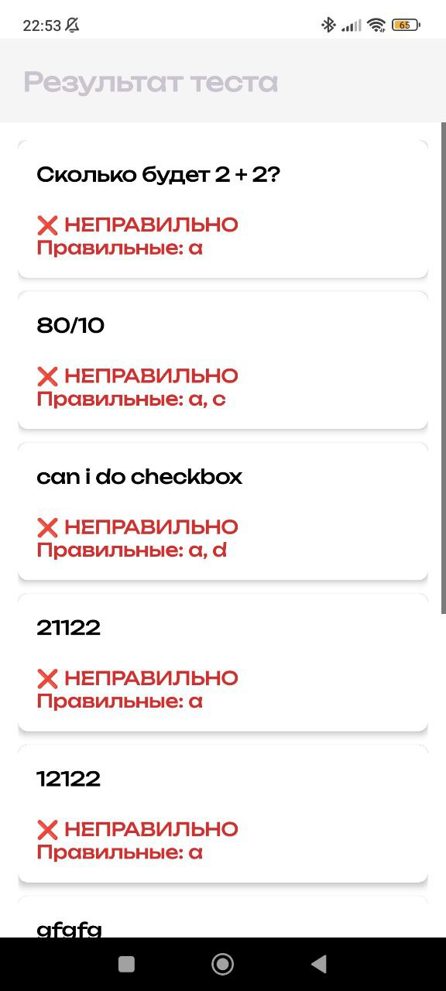

- Аналитика – список тестов с минимум 1 прохождением
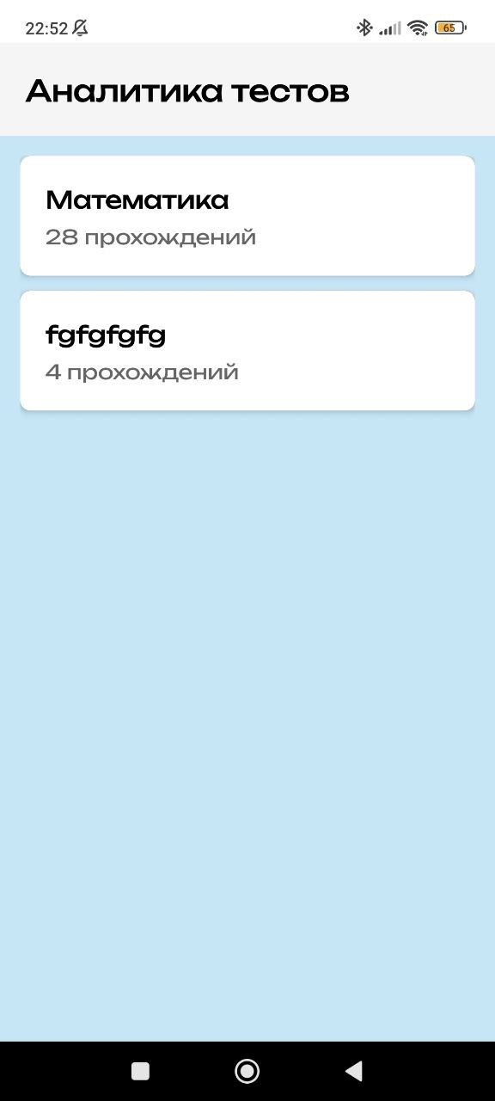
- При нажатии на конкретный тест открывается круговая диаграмма и статистика
